TRƯỜNG ĐẠI HỌC ĐIỆN LỰC

**KHOA CÔNG NGHỆ THÔNG TIN**



**BÁO CÁO CHUYÊN ĐỀ HỌC PHẦN**

**LẬP TRÌNH WEB NÂNG CAO**

**ĐỀ TÀI:**

**XÂY DỰNG WEBSITE KINH DOANH NỘI THẤT VÀ DỰ ÁN**

**TRUE CONCEPT**

|  |  |
| --- | --- |
|  |  |
| |  |  | | --- | --- | | **Sinh viên thực hiện** | **: Nguyễn Văn Phúc**  **Mai Duy Hưng** | | **Giảng viên hướng dẫn** | **: Phương Văn Cảnh** | | | **Ngành** | **: Công nghệ thông tin** | | | **Chuyên ngành** | **: Công nghệ phần mềm** | | | **Lớp** | **: D16CNPM5** | | | **Khóa** | **: 2021** | | |  |
|  |  |

***Hà Nội, tháng năm 2022***

**PHIẾU CHẤM ĐIỂM**

|  |  |  |  |  |
| --- | --- | --- | --- | --- |
| **STT** | **Họ và tên sinh viên** | **Nội dung thực hiện** | **Điểm** | **Chữ ký** |
| 1 | Nguyễn Văn Phúc |  |  |  |
| 2 | Mai Duy Hưng |  |  |  |

|  |  |  |
| --- | --- | --- |
| **Họ và tên giảng viên** | **Chữ ký** | **Ghi chú** |
| Giảng viên chấm 1: |  |  |
| Giảng viên chấm 2: |  |  |

**LỜI NÓI ĐẦU**

Có thể thấy, ngày nay nên kinh tế đang phát triển vượt bậc, nhu cầu mua sắm, kinh doanh ngày càng tăng và luôn được ưa chuộng, đặc biệt là đối với giới trẻ. Với sự phát triển nhanh chóng của công nghệ thông tin, việc phát triển và xây dựng một hệ thống thương mại điện tử đang là xu hướng, giúp các doanh nghiệp, đại lý luôn được hoàn thiện và nâng cao hiệu quả kinh doanh. Mua sắm của người dùng là thường xuyên nhưng cũng không thể không kể đến những mẫu đồ nội thất để trang trí cho ngôi nhà xinh tươi, mang màu sắc bắt mắt và phong thủy thuận lợi.

Xây dựng “Website kinh doanh dự án và nội thất True Concept”, chúng tôi tập trung phát triển một website bán hàng trực tuyến tiên tiến, nhằm tăng cường trải nghiệm người dùng và cải thiện hiệu quả kinh doanh cho các doanh nghiệp và đại lý lớn và nhỏ. Báo cáo này sẽ giới thiệu về quá trình phát triển website bán đồ nội thất của chúng tôi, các tính năng chính của website và đóng góp của nó đới với ngành thương mại điện tử.

# CHƯƠNG 1. KHẢO SÁT HIỆN TRẠNG VÀ XÁC LẬP DỰ ÁN

# Khảo sát hiện trạng

Dân số thế giới hiện nay đã vượt hơn 7,5 tỷ người. Cùng với việc gia tăng dân số nhanh, thì nhu cầu về dịch vụ, mua bán cũng ngày một gia tăng. Việc áp dụng các công nghệ cao vào đời sống vẫn luôn là điều cần thiết đối với mỗi doanh nghiệp, mỗi cá nhân chúng ta. Với sự phát triển mạnh mẽ cả về con người và công nghệ như vậy, ắt hẳn nhu cầu mua bán và giao dịch là điều không thể thiếu với chúng ta. Tuy nhiên việc giao dịch mua bán trực tiếp đó quá mất thời gian và tiền bạc.

# Giới thiệu

* + - 1. **Giới thiệu chung**
         * *Tên đại lý*: **Kinh doanh dự án và nội thất True Concept**
         * *Tổng số nhân viên*: trên 6 người
         * *Thời gian làm việc:* 8h00 - 22h00 hằng ngày.
         * *Doanh thu hàng tháng:* 1.000.000.000 VNĐ
         * *Địa chỉ:*  686 Nguyễn Chí Thanh, phường Đông Thọ, Thanh Hoá
         * *Hotline*: 0374164756
         * *Quản lý:* 0914825893
         * *Facebook*: <https://www.facebook.com/heyotovn>.
    1. **Quy trình hoạt động**
* **Quy trình nhập hàng:** Dựa vào tài chính và số lượng tồn còn lại của sản phẩm,quản lý sẽ liên hệ với các nhà cung cấp hoặc đối tác để yêu cầu nhập hàng.Nếu hàng đúng, đủ số lượng và chất lượng sẽ được chuyển vào kho. Sau đó quản lý sẽ thanh toán cho nhà cung cấp.

Hàng đạt tiêu chuẩn:

+ Nguồn cung cấp: uy tín, có tiếng trong thị trường.

+ Sản phẩm: còn mới, nguyên vẹn, chưa qua sử dụng.

* **Giá nhập kho = Σđơn giá*số lượng.**
* **Quy trình bán hàng:**

Tất cả thông tin về sản phẩm đều được hiển thị đầy đủ lên trên website và khi có khách hàng muốn mua một sản phẩm bất kỳ thì sẽ yêu cầu đăng nhập và sau đó chuyển đến thanh toán hóa đơn. Ngoài ra khách hàng còn có thể yêu cầu đặt làm sản phẩm nội thất theo yêu cầu riêng biệt. Mọi sản phẩm đều được cập nhật lại số lượng khi có một hóa đơn bất kỳ.

* **Báo cáo – thống kê:**

Ngoài ra để tiện theo dõi việc kinh doanh của đại lý,quản lý sẽ xem các thống kê về doanh thu và sản phẩm để có biện pháp phát triển đại lý.

# Ưu, nhược của hệ thống hiện tại

* + - 1. **Ưu điểm**

**-** Đơn giản, dễ sử dụng, không cần yêu cầu cao về trình độ tin học.

### **Nhược điểm**

* Do dùng sổ sách và excel nên hệ thống quản lý còn thủ công, đơn giản với dữ liệu lớn dễ gây thất thoát, nhầm lẫn, việc sao lưu phục hồi dữ liệu khó khăn.
* Tốn nhiều thời gian gây khó khăn trong việc quản lý đồng bộ.
* Tìm kiếm, sửa chữa, thêm thông tin, lập báo cáo thống kê khó khăn.
* Tốc độ xử lý chậm.
* Quản lý gặp khó khăn trong việc nhập hàng.
* Khó khăn trong việc quản lý nhân viên tại cửa hàng, quản lý khách hàng, quản lý các đơn hàng.
* Chưa có sự quảng bá rộng rãi cửa hàng.

Với hệ thống quản lý như trên thì showroom sẽ gặp nhiều khó khăn trong việc quản lý, buôn bán,… Từ đó đặt ra một bài toán cho showroom làm sao để tăng năng suất làm việc, giảm thời gian, tăng hiệu quả, giảm bớt nhân công. Việc nâng cấp hệ thống quản lý là vô cùng thiết thực và cấp bách. Đặc biệt với tốc độ gia tăng nhanh về số lượng khách hàng, mặt khác.

# 1.2. Xác lập dự án

1.2.1. Mục tiêu của dự án mới

* Có một hệ thống quản lý giúp cho công việc tại cửa hàng được thuận tiện hơn.
* Theo dõi chi tiết hàng nhập, tồn đọng.
* Tốc độ xử lý thông tin nhanh, đảm bảo chính xác, kịp thời.
* Có đầy đủ các chức năng của hệ thống quản lý.
* Hệ thống phải có chế độ sao lưu phục hồi dữ liệu, nhằm đảm bảo an toàn về mặt dữ liệu.
* Bảo mật tốt, chỉ làm việc với người có quyền sử dụng.
* Tạo được các báo cáo hàng tháng, hàng quý…

1.2.2. Phạm vi thực hiện dự án

Các chức năng quản lý chính:

* ADMIN:
* Đăng nhập
* Tìm sản phẩm
* Quản lý khách hàng
* Quản lý tài khoản
* Quản lý hóa đơn
* Quản lý sản phẩm
* Báo cáo thống kê
* Quản lý dự án
* Customer:

- Đăng nhập

- Đăng ký

- Tìm sản phẩm

- Thêm vào giỏ hàng

- Quản lý giỏ hàng

- Quản lý hóa đơn

* + 1. **Công nghệ sử dụng**
* Xây dựng hệ thống quản lý cơ sở dữ liệu hệ quản trị SQL server
* Ngôn ngữ lập trình C# , HTML
* Trình biên dịch: Visual Studio 2019

**CHƯƠNG 2: PHÂN TÍCH VÀ THIẾT KẾ HỆ THỐNG**

# 2.1. Xác định các Actor và Use case tổng quát của hệ thống

## **2.1.1. Các Actor**

|  |  |  |
| --- | --- | --- |
| **STT** | **Actor** | **Mô tả actor** |
| 1 | ADMIM | Admin sẽ là người điều hành và sử dụng toàn bộ chức năng của hệ thống, tham gia bán hàng và nhận đặt hàng kinh doanh theo nhu cầu của người dùng, thống kê doanh thu |
| 2 | Customer | Customer sẽ tham gia và sử dụng hệ thống với mục đích nhu cầu cá nhân, có thể xem các sản phẩm hiện đang có của cửa hàng và đăng nhập, đăng ký để mua hàng hay đặt hàng theo nhu cầu bản thân |

Bảng 2. 1: Các actor

## **2.1.2 Use case tổng quát của hệ thống**

Biểu đồ use case là mô hình đồ họa về các chức năng của hệ thống từ khung nhìn của người sử dụng.

* **Biểu đồ use case tổng quát**

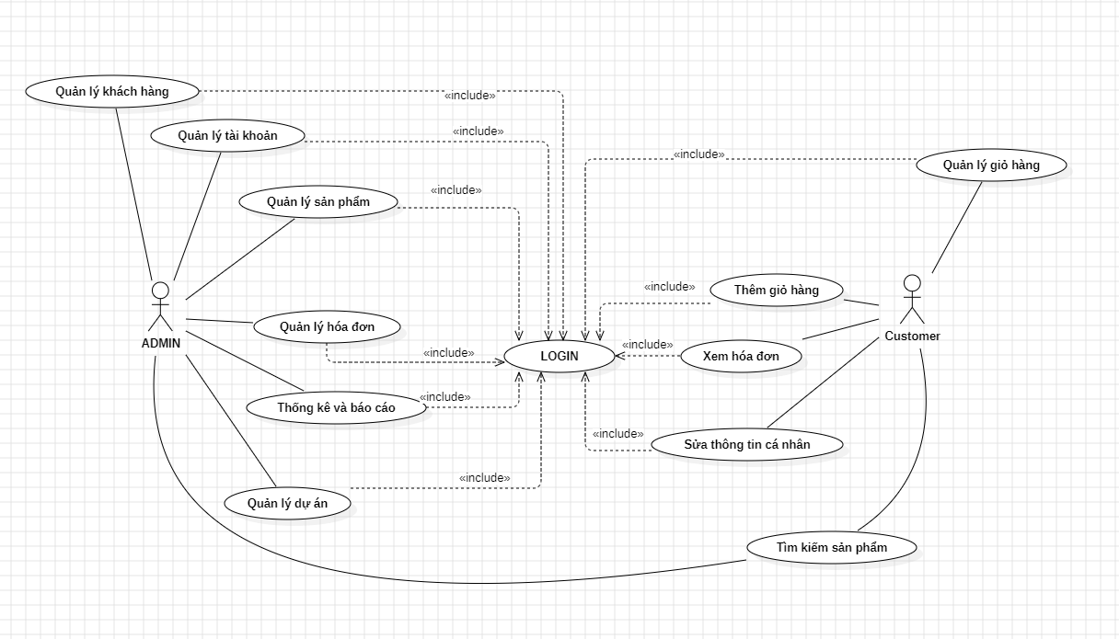

Hình 2. 1: Biểu đồ use case tổng quát

# 2.2 Phân rã use case

**\* Biểu đồ use case phân rã actor Customer:**

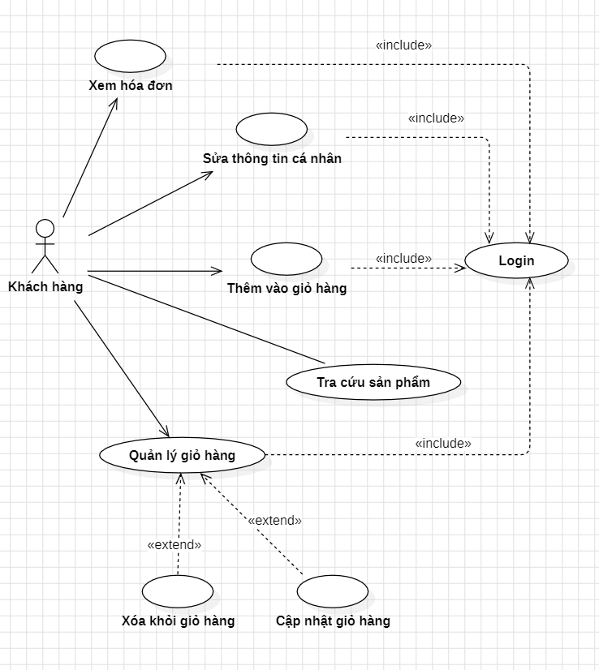

Hình 2. 2: Biểu đồ use-case phân rã actor Customer.

**\* Biểu đồ use case phân rã actor Admin:**

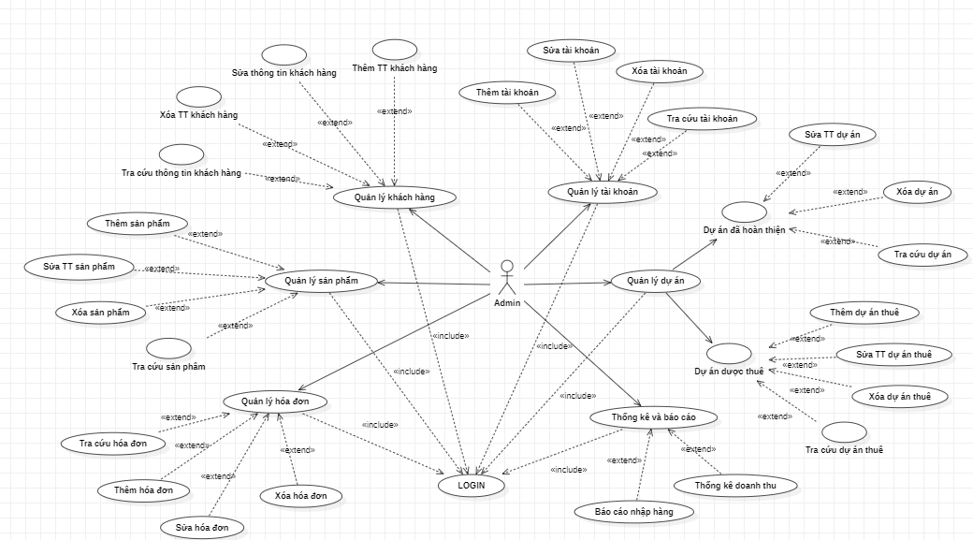

Hình 2. 3: Biểu đồ use-case phân rã actor admin.

**2.3 Biểu đồ trình tự**

**2.3.1 Đăng nhập**

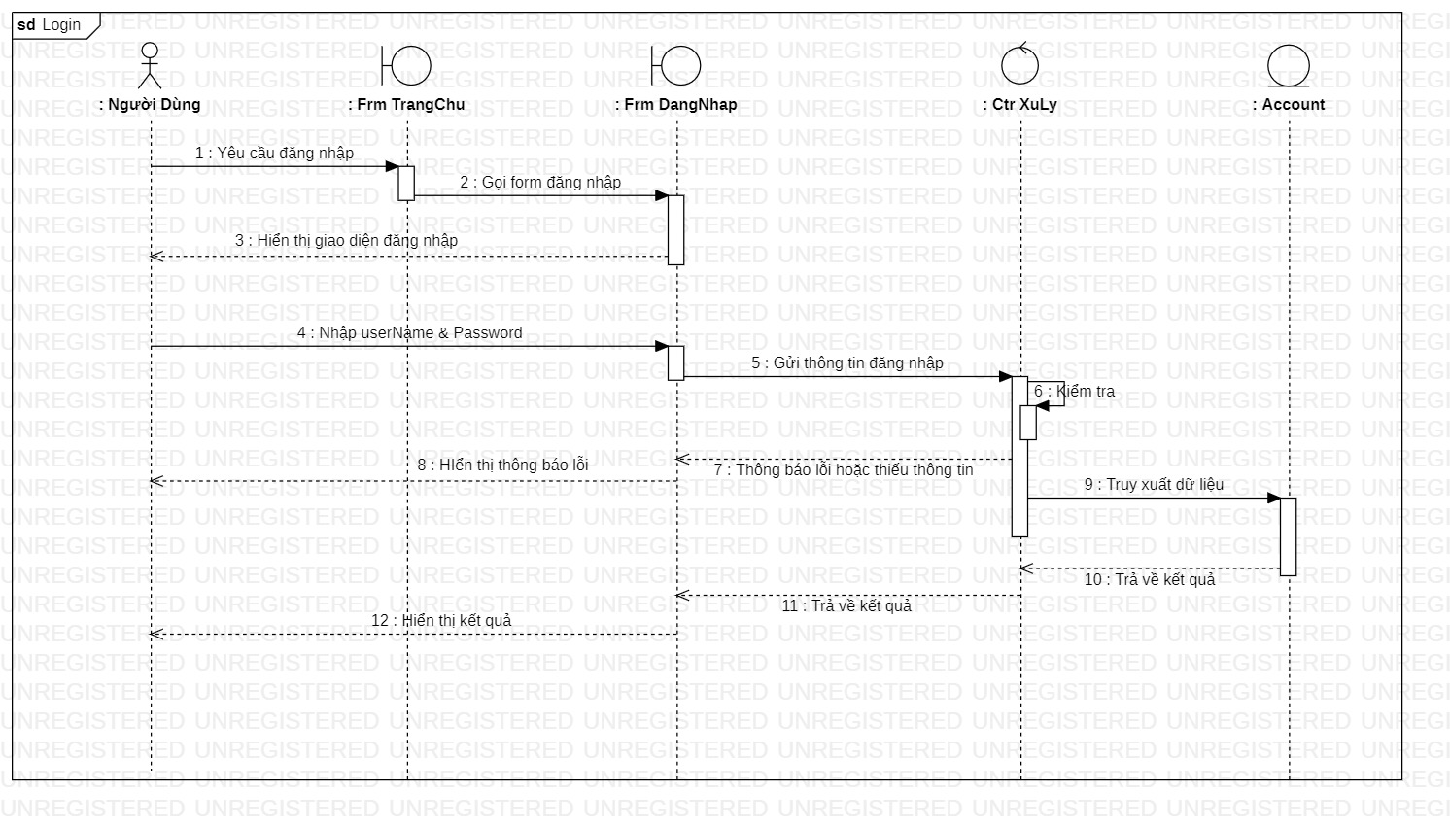

Hình 2. 4: Biểu đồ trình tự cho chức năng đăng nhập

* **Đặc tả ca sử dụng Đăng nhập**

|  |  |
| --- | --- |
| **Use case** | **Nội Dung** |
| Tên Use-case | Đăng nhập |
| Mô tả | Mỗi khi người dùng muốn tham gia hệ thống để mua hoặc đặt sản phẩm |
| Actor | Admin, customer |
| Điều kiện kích hoạt | Khi người đùng chọn chức năng đăng nhập từ trang chủ của hệ thống |
| Tiền điều kiện | Người dùng đã có tài khoản trên hệ thống |
| Hậu điều kiện | Về trang chủ |
| Luồng sự kiện chính | 1.Tác nhân chọn đăng nhập  2.Hiển thị giao diện đăng nhập  3.Tác nhân nhập thông tin đăng nhập  4.Hệ thống truy xuất database để kiểm tra thông tin  5.Thông tin đúng, quay về trang chủ với dữ liệu người dùng  6.Kết thúc use-case |
| Luồng sự kiện phụ | -Nếu đăng nhập sai, Hệ thống thông báo và yêu cầu nhập lại hoặc thoát  -Tác nhân chọn thoát, kết thúc use-case |

Bảng 2. 2: Đặc tả ca sử dụng đăng nhập

## **2.3.2 Đăng ký**

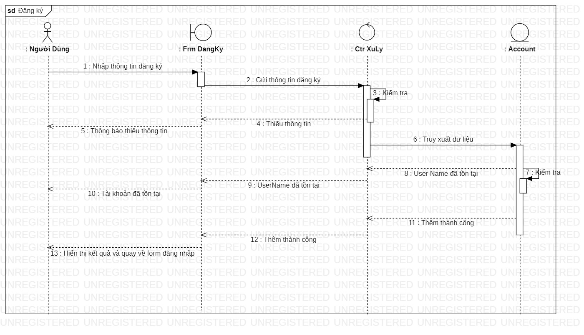

Hình 2. 5: Biểu đồ trình tự cho chức năng đăng ký

* **Đặc tả ca sử dụng Đăng ký**

|  |  |
| --- | --- |
| **Use case** | **Nội Dung** |
| Tên Use-case | Đăng ký |
| Mô tả | Khi người dùng muốn tham gia hệ thống để mua hàng hoặc kinh doanh |
| Actor | Người dùng |
| Điều kiện kích hoạt | Khi người đùng chọn chức năng đăng ký từ trang chủ của hệ thống hoặc từ form đăng nhập |
| Tiền điều kiện |  |
| Hậu điều kiện | Thêm vào cơ sở dữ liệu |
| Luồng sự kiện chính | 1.Tác nhân chọn đăng ký  2.Hiển thị giao diện đăng ký  3.Tác nhân nhập thông tin và nhấn đăng ký  4.Lưu thông tin vào database  5.Thông báo kết quả và quay về đăng nhập  6.Kết thúc use-case |
| Luồng sự kiện phụ | 1.Tác nhân nhập thiếu thông tin  2.Hệ thống đưa ra cảnh báo  3.Tài khoản đã tồn tại  4.Thông báo tài khoản đã tồn tại |

Bảng 2. 3: Đặc tả ca sử dụng đăng ký

## **2.3.3 Tìm kiếm sản phẩm**

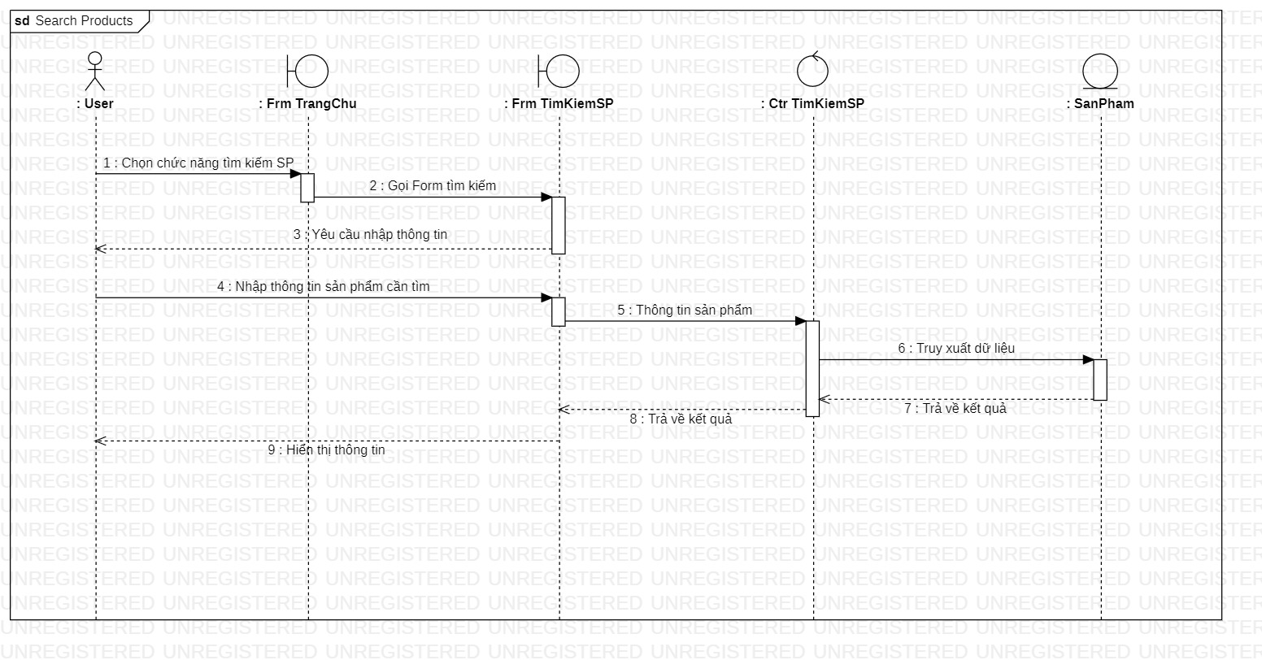

Hình 2. 6: Biểu đồ trình tự cho chức năng tìm sản phẩm

* **Đặc tả ca sử dụng tìm kiếm sản phẩm**

|  |  |
| --- | --- |
| **Use case** | **Nội Dung** |
| Tên Use-case | Tìm sản phẩm |
| Mô tả | Tìm kiếm sản phẩm |
| Actor | Người dùng |
| Điều kiện kích hoạt | Tác nhân chọn vào thanh tìm kiếm sản phẩm |
| Tiền điều kiện | Nhập dữ liệu cần tìm |
| Hậu điều kiện | Xem thông tin sản phẩm đã tìm thấy |
| Luồng sự kiện chính | 1.Tác nhân nhập thông tin tìm kiếm  2.Hệ thống lấy dữ liệu và trả về kết quả  3.Kết thúc |

Bảng 2. 4: Đặc tả ca sử dụng tìm kiếm sản phẩm

## **2.3.4. Chức năng thêm sản phẩm**

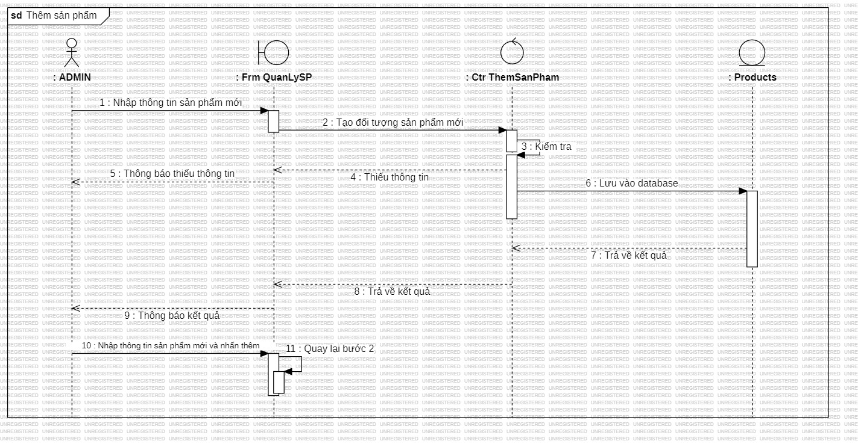

Hình 2.7: Biểu đồ trình tự cho chức năng thêm sản phẩm

* **Đặc tả ca sử dụng thêm sản phẩm**

|  |  |
| --- | --- |
| **Use case** | **Nội Dung** |
| Tên Use-case | Thêm sản phẩm |
| Mô tả | Khi admin bán sản phẩm mới |
| Actor | Admin |
| Điều kiện kích hoạt | Tác nhân đã vào form quản lý bán hàng |
| Tiền điều kiện | Đã đăng nhập |
| Hậu điều kiện | Thêm vào cơ sở dữ liệu |
| Luồng sự kiện chính | 1.Tác nhân nhập thông tin sản phẩm mới và ấn thêm  2.Hệ thống lưu vào database  3.Hiển thị kết quả  4.Kết thúc use case |
| Luồng sự kiện phụ | * + - * Nhập thiếu thông tin:   1.Hệ thống thông báo lỗi hoặc thiếu thông tin  2.Quay về bước 3 của luồng sự kiện chính |

Bảng 2.5: Đặc tả ca sử dụng thêm sản phẩm

## **2.3.5 Chức năng sửa sản phẩm**

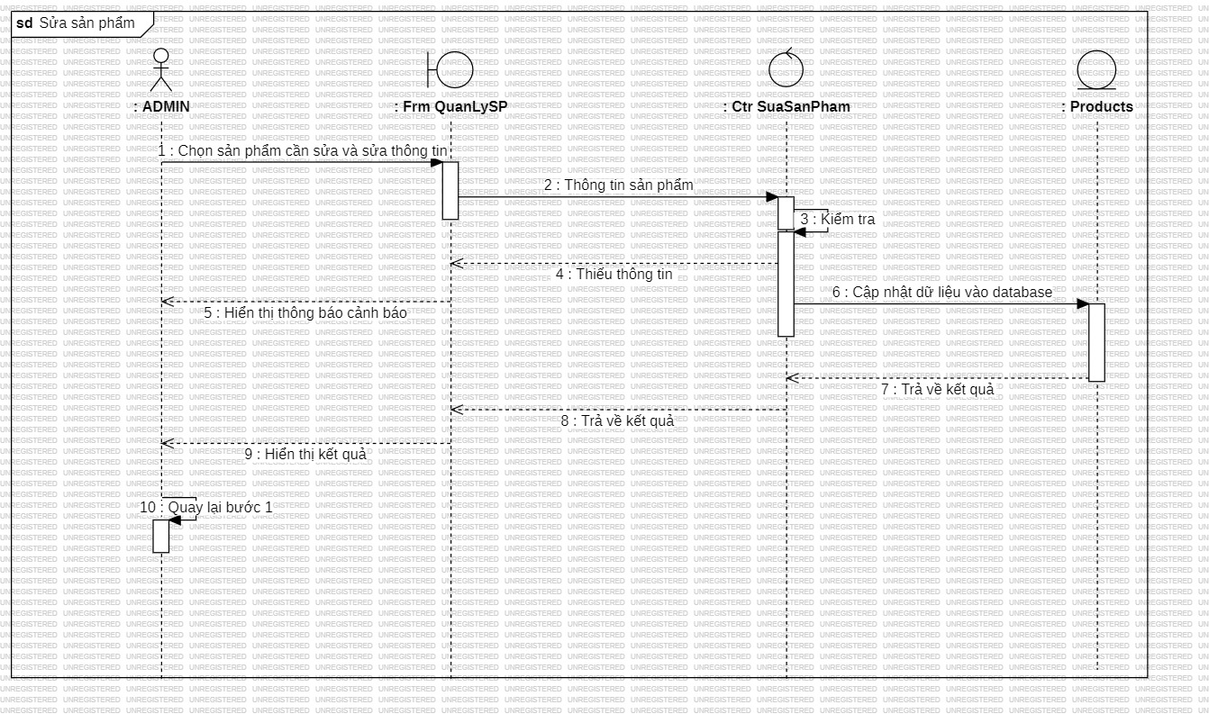

Hình 2.8: Biểu đồ trình tự cho chức năng sửa sản phẩm

* **Đặc tả ca sử dụng sửa sản phẩm**

|  |  |
| --- | --- |
| **Use case** | **Nội Dung** |
| Tên Use-case | Sửa sản phẩm |
| Mô tả | Khi người bán muốn cập nhật lại thông tin sản phẩm |
| Actor | Admin |
| Điều kiện kích hoạt | Tác nhân đã vào form quản lý bán hàng |
| Tiền điều kiện | Đã có sản phẩm cần sửa trong database |
| Hậu điều kiện | Cập nhật vào cơ sở dữ liệu |
| Luồng sự kiện chính | 1.Tác nhân chọn sản phẩm và sửa  2.Hệ thống cập nhật lại vào database  3.Hiển thị kết quả  4.Kết thúc use case |
| Luồng sự kiện phụ | * + - * Nhập thiếu thông tin:   1.Hệ thống thông báo lỗi hoặc thiếu thông tin  2.Quay về bước 3 của luồng sự kiện chính |

Bảng 2.6: Đặc tả ca sử dụng sửa sản phẩm

## **2.3.6 Chức năng xóa sản phẩm**

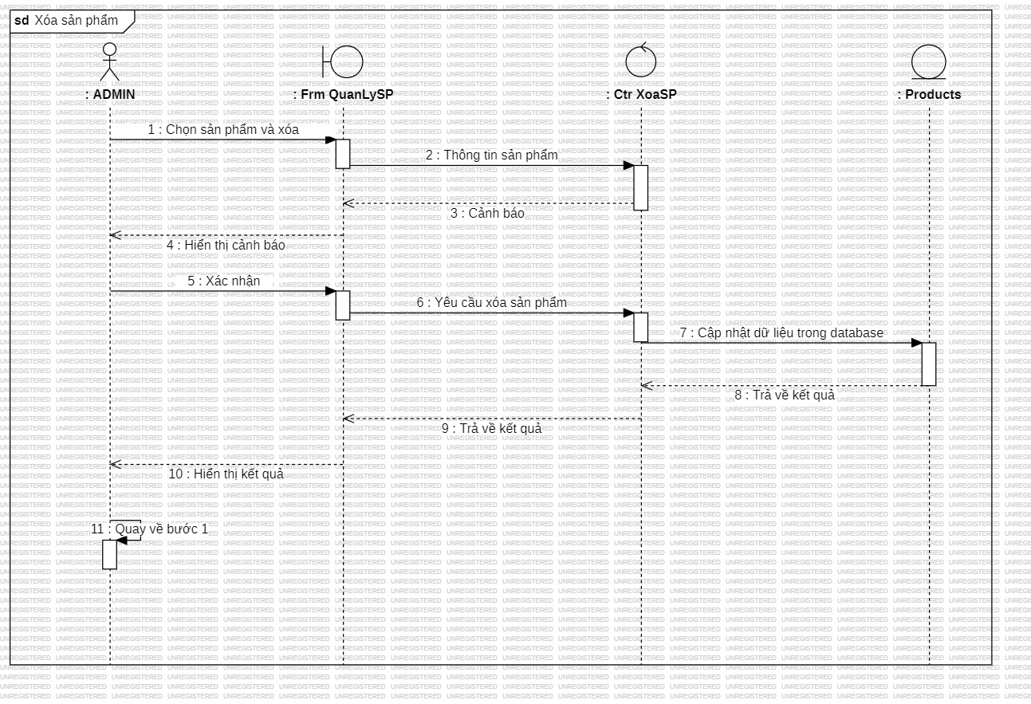

Hình 2.9: Biểu đồ trình tự cho chức năng xóa sản phẩm

* **Đặc tả ca sử dụng ngừng bán sản phẩm**

|  |  |
| --- | --- |
| **Use case** | **Nội Dung** |
| Tên Use-case | Xóa sản phẩm |
| Mô tả | Khi người bán không có nhu cầu kinh doanh sản phẩm |
| Actor | ADMIN |
| Điều kiện kích hoạt | Tác nhân đã vào form quản lý bán hàng |
| Tiền điều kiện | Đã có thông tin sản phẩm trong database |
| Hậu điều kiện | Xóa dữ liệu trong cơ sở dữ liệu |
| Luồng sự kiện chính | 1.Tác nhân chọn sản phẩm và nhấn ngừng bán  2.Hệ thống đưa ra cảnh báo  3.Xác nhận cảnh báo  4.Cập nhật dữ liệu trong database  5.Thông báo kết quả  6.Kết thúc use case |

Bảng 2.7: Đặc tả ca sử dụng xóa sản phẩm

## **2.3.7 Chức năng thêm dự án được thuê**

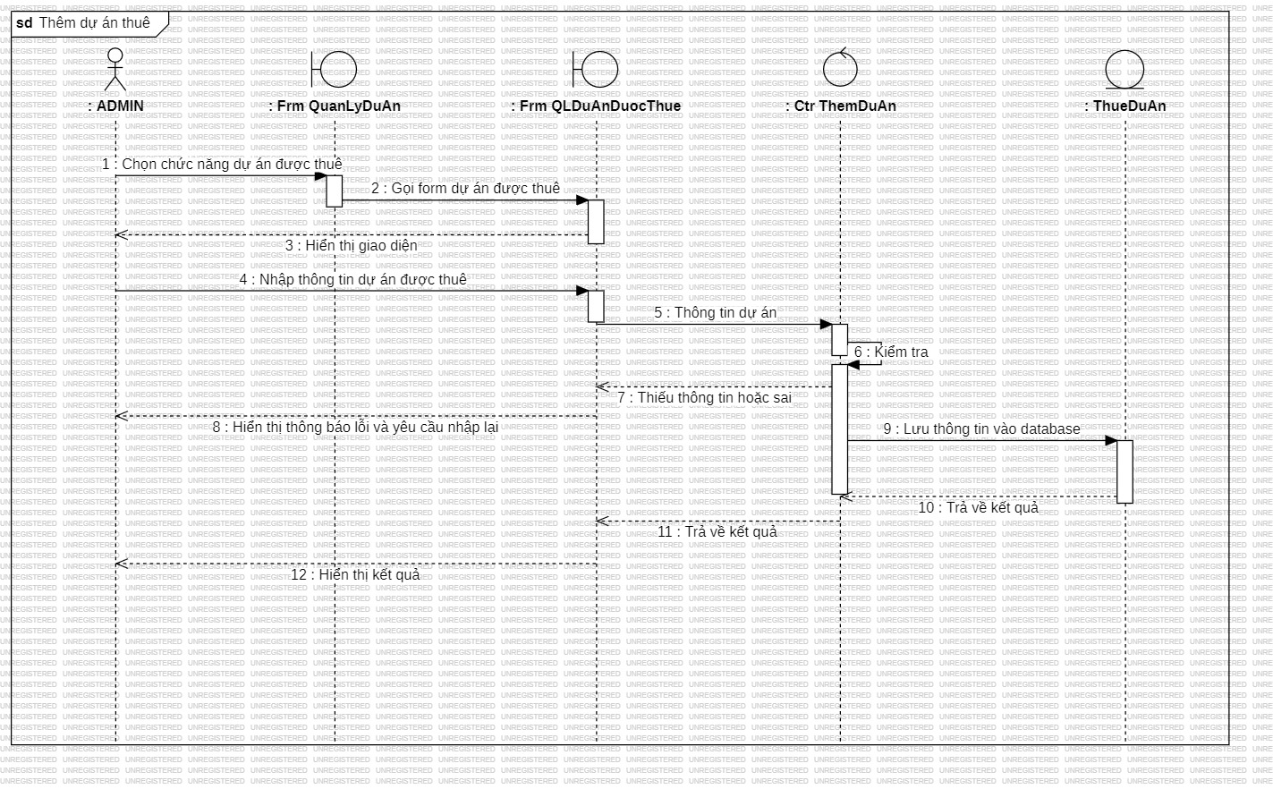

Hình 2.10: Biểu đồ trình tự cho chức năng thêm dự án được thuê

* **Đặc tả ca sử dụng thêm dự án được thuê**

|  |  |
| --- | --- |
| **Use case** | **Nội Dung** |
| Tên Use-case | Thêm dự án được thuê |
| Mô tả | Khi khách hàng muốn thuê thiết kế nội thất theo nhu cầu |
| Actor | ADMIN |
| Điều kiện kích hoạt | Tác nhân đã vào form quản lý dự án đang được thuê |
| Tiền điều kiện | Đã làm hợp đồng |
| Hậu điều kiện | Thêm vào database |
| Luồng sự kiện chính | 1.Tác nhân chọn chức năng quản lý dự án được thuê  2.Hiển thị giao diện  3. Nhập đầy đủ thông tin vào form  4.Kiểm tra dữ liệu  5.Lưu vào trong database  6.Thông báo kết quả  7.Kết thúc use case |
| Luồng sự kiện phụ | * + - * Tác nhân nhấn hủy cảnh báo: Kết thúc use case |

Bảng 2.8: Đặc tả ca sử dụng thêm dự án được thuê

## **2.3.8 Chức năng sửa dự án được thuê**

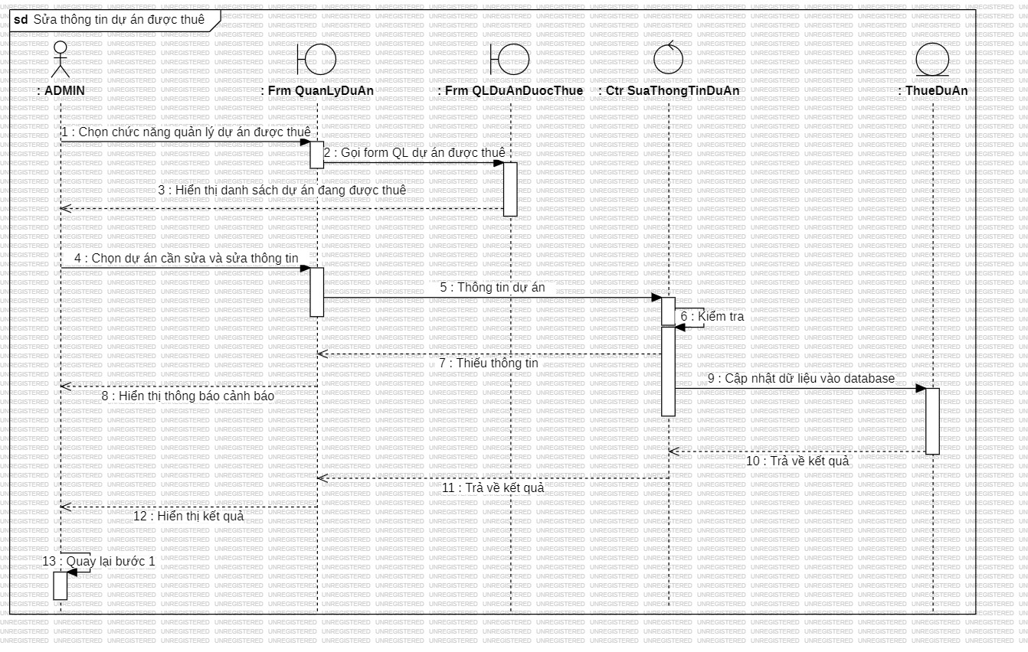

Hình 2.11: Biểu đồ trình tự cho chức năng sửa dự án được thuê

* **Đặc tả ca sử dụng sửa dự án được thuê**

|  |  |
| --- | --- |
| **Use case** | **Nội Dung** |
| Tên Use-case | Sửa dự án được thuê |
| Mô tả | Khi khách hàng muốn thay đổi kiểu thiết kế, thay đổi yêu cầu thiết kế |
| Actor | ADMIN |
| Điều kiện kích hoạt | Tác nhân đã vào form quản lý dự án đang được thuê |
| Tiền điều kiện | Đã có dữ liệu trong database |
| Hậu điều kiện | Cập nhật dữ liệu trong database |
| Luồng sự kiện chính | 1.Tác nhân chọn chức năng quản lý dự án được thuê  2.Hiển thị giao diện  3. Chọn dự án cần sửa và sửa thông tin  4.Kiểm tra dữ liệu  5.Cập nhật dữ liệu trong database  6.Thông báo kết quả  7.Kết thúc use case |
| Luồng sự kiện phụ | * + - * Thiếu thông tin, sai dữ liệu: 1.Thông báo lỗi và yêu cầu nhập lại |

Bảng 2.9: Đặc tả ca sử dụng sửa dự án được thuê

## **2.3.9 Chức năng xóa dự án được thuê**

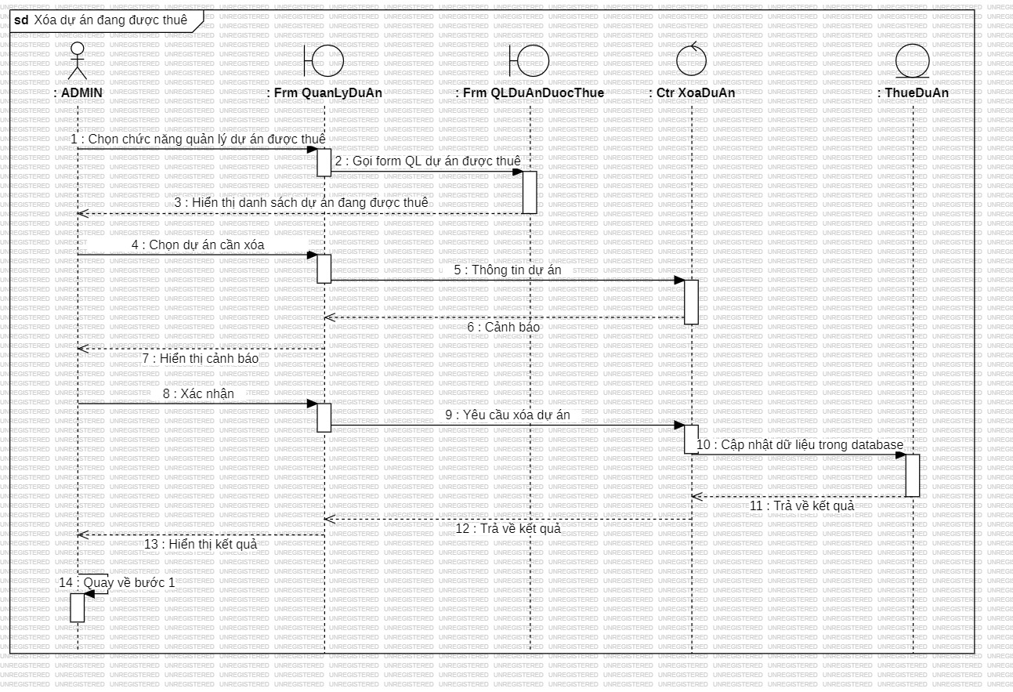

Hình 2.12: Biểu đồ trình tự cho chức năng xóa dự án được thuê

* **Đặc tả ca sử dụng xóa dự án được thuê**

|  |  |
| --- | --- |
| **Use case** | **Nội Dung** |
| Tên Use-case | xóa dự án được thuê |
| Mô tả | Khi khách hàng muốn hủy hợp đồng hoặc không còn nhu cầu thiết kế, hoặc do có lỗi |
| Actor | ADMIN |
| Điều kiện kích hoạt | Tác nhân đã vào form quản lý dự án đang được thuê |
| Tiền điều kiện | Đã có dữ liệu trong database |
| Hậu điều kiện | Cập nhật dữ liệu trong database |
| Luồng sự kiện chính | 1.Tác nhân chọn chức năng quản lý dự án được thuê  2.Hiển thị giao diện  3. Chọn dự án và nhấn xóa  4.Hệ thống đưa ra cảnh báo  5. Tác nhân nhấn xác nhận  5.Cập nhật dữ liệu trong database  6.Thông báo kết quả  7.Kết thúc use case |
| Luồng sự kiện phụ | * + - * Tác nhân nhấn hủy : Kết thúc use case |

Bảng 2. 10: Đặc tả ca sử dụng xóa dự án được thuê

## **2.3.10 Chức năng tìm kiếm dự án đang được thuê**

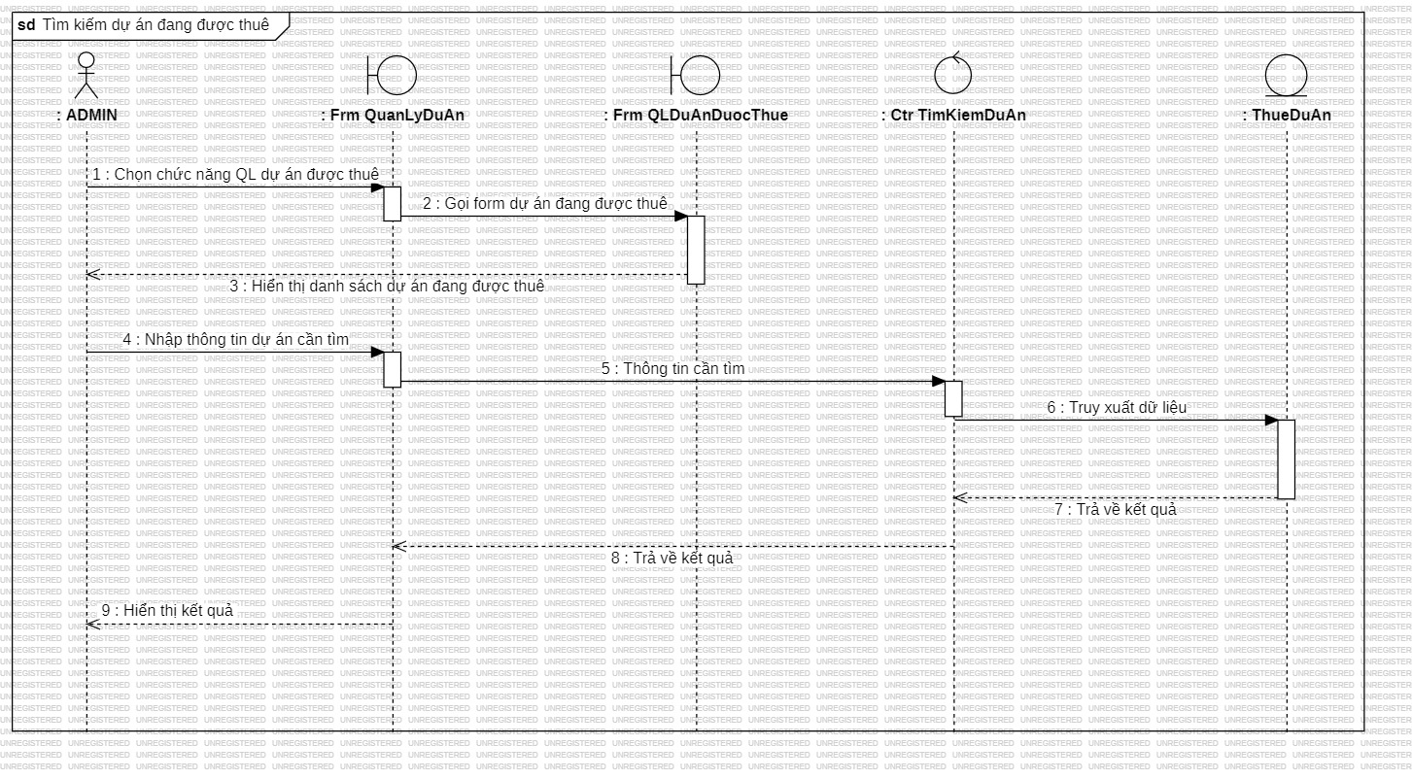

Hình 2. 13: Biểu đồ trình tự cho chức năng tìm kiếm dự án đang được thuê

* **Đặc tả ca sử dụng tìm kiếm dự án được thuê**

|  |  |
| --- | --- |
| **Use case** | **Nội Dung** |
| Tên Use-case | Tìm kiếm dự án đang được thuê |
| Mô tả | Khi tác nhân muốn tìm nhanh một dự án nào đó |
| Actor | ADMIN |
| Điều kiện kích hoạt | Tác nhân đã vào form quản lý dự án đang được thuê |
| Tiền điều kiện | Đã có dữ liệu trong database |
| Hậu điều kiện | Hiển thị kết quả ra màn hình |
| Luồng sự kiện chính | 1.Tác nhân chọn chức năng quản lý dự án được thuê  2.Hiển thị giao diện  3. Tác nhân nhập mã dự án cần tìm  4.Truy xuất dữ liệu  5. Trả về kết quả  6.Kết thúc use case |

Bảng 2. 11: Đặc tả ca sử dụng tìm kiếm dự án được thuê

## **2.3.11 Chức năng sửa thông tin dự án đã hoàn thiện**

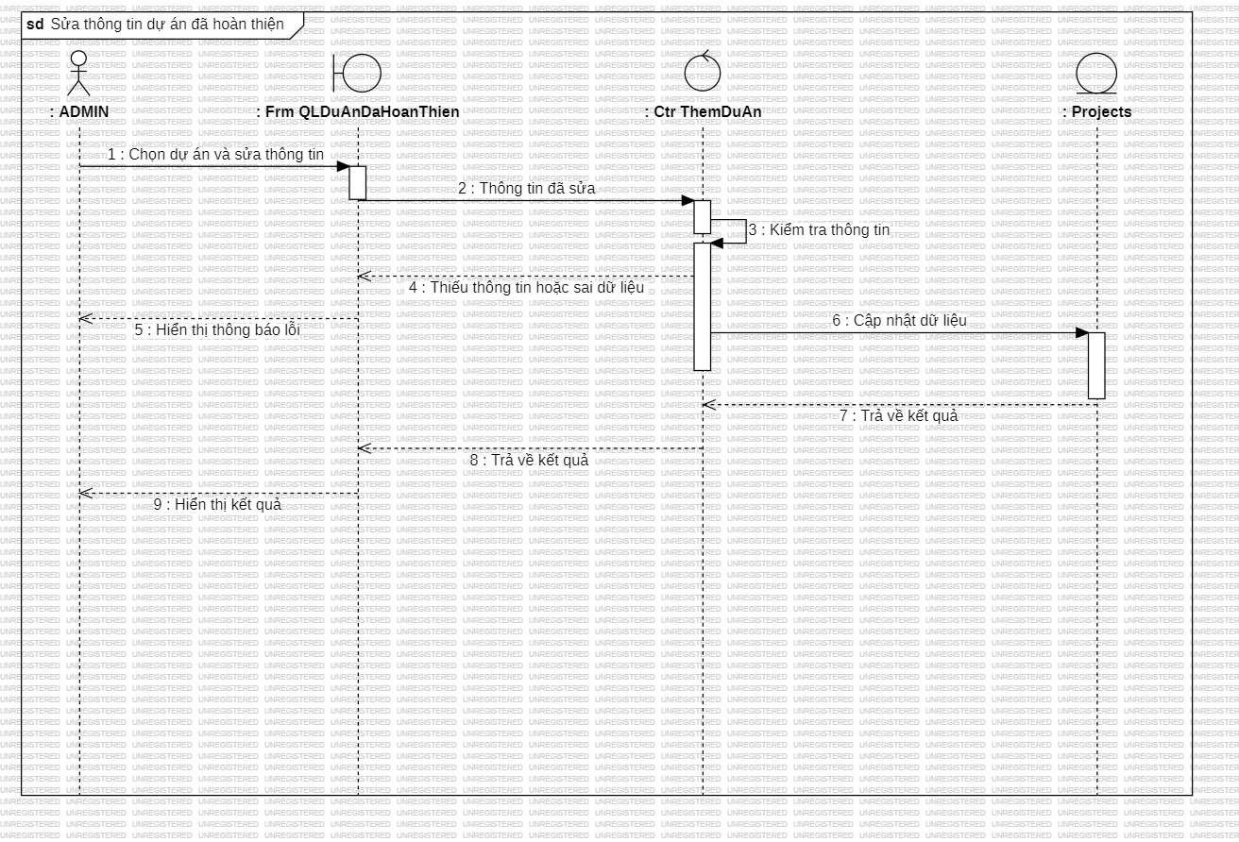

Hình 2.14: Biểu đồ trình tự cho chức năng sửa thông tin dự án đã hoàn thiện

* **Đặc tả ca sử dụng sửa thông tin dự án đã hoàn thiện**

|  |  |
| --- | --- |
| **Use case** | **Nội Dung** |
| Tên Use-case | Sửa thông tin dự án đã hoàn thiện |
| Mô tả | Khi tác nhân muốn cập nhật dữ liệu cho dự án |
| Actor | ADMIN |
| Điều kiện kích hoạt | Tác nhân đã vào form quản lý dự án đã hoàn thiện |
| Tiền điều kiện | Đã có dữ liệu trong database |
| Hậu điều kiện | Cập nhật dữ liệu trong database |
| Luồng sự kiện chính | 1.Tác nhân chọn chức năng quản lý dự án đã hoàn thiện  2.Hiển thị giao diện  3. Chọn dự án cần sửa và sửa thông tin  4.Kiểm tra dữ liệu  5.Cập nhật dữ liệu trong database  6.Thông báo kết quả  7.Kết thúc use case |
| Luồng sự kiện phụ | * + - * Thiếu thông tin, sai dữ liệu: 1. Thông báo lỗi và yêu cầu nhập lại |

Bảng 2. 12: Đặc tả ca sử dụng sửa thông tin dự án đã hoàn thiện

## **2.3.12 Chức năng xóa dự án đã hoàn thiện**

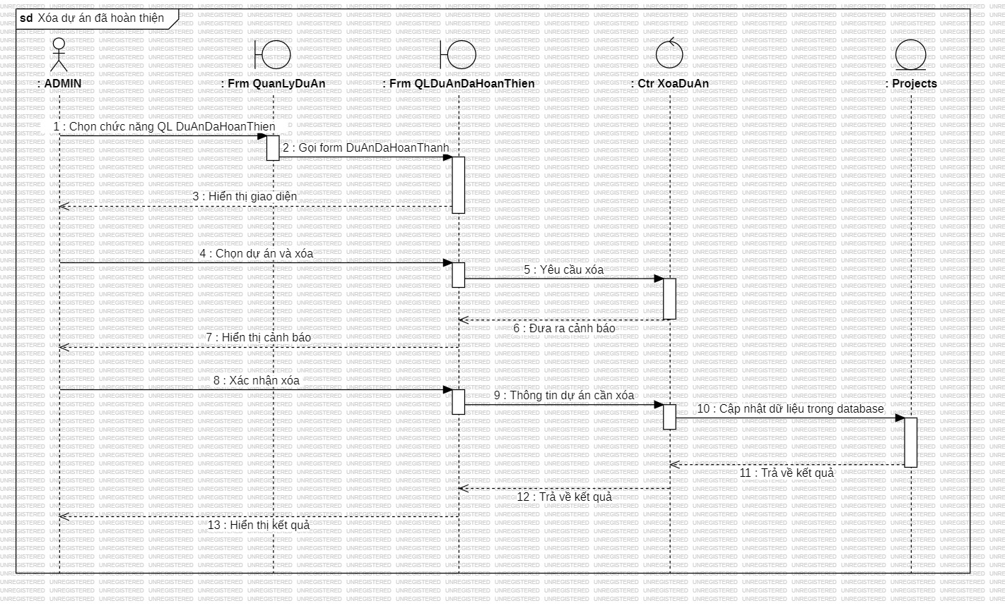

Hình 2.15: Biểu đồ trình tự cho chức năng xóa dự án đã hoàn thiện

* **Đặc tả ca sử dụng xóa dự án đã hoàn thiện**

|  |  |
| --- | --- |
| **Use case** | **Nội Dung** |
| Tên Use-case | xóa dự án đã hoàn thiện |
| Mô tả | Khi tác nhân muốn xóa dự án cá nhân bất kỳ |
| Actor | ADMIN |
| Điều kiện kích hoạt | Tác nhân đã vào form quản lý dự án đã hoàn thiện |
| Tiền điều kiện | Đã có dữ liệu trong database |
| Hậu điều kiện | Cập nhật dữ liệu trong database |
| Luồng sự kiện chính | 1.Tác nhân chọn chức năng quản lý dự án đã hoàn thiện  2.Hiển thị giao diện  3. Chọn dự án và nhấn xóa  4.Hệ thống đưa ra cảnh báo  5. Tác nhân nhấn xác nhận  5.Cập nhật dữ liệu trong database  6.Thông báo kết quả  7.Kết thúc use case |
| Luồng sự kiện phụ | * + - * Tác nhân nhấn hủy: Kết thúc use case |

Bảng 2.13: Đặc tả ca sử dụng xóa dự án đã hoàn thiện

## **2.3.13 Chức năng thống kê doanh thu**

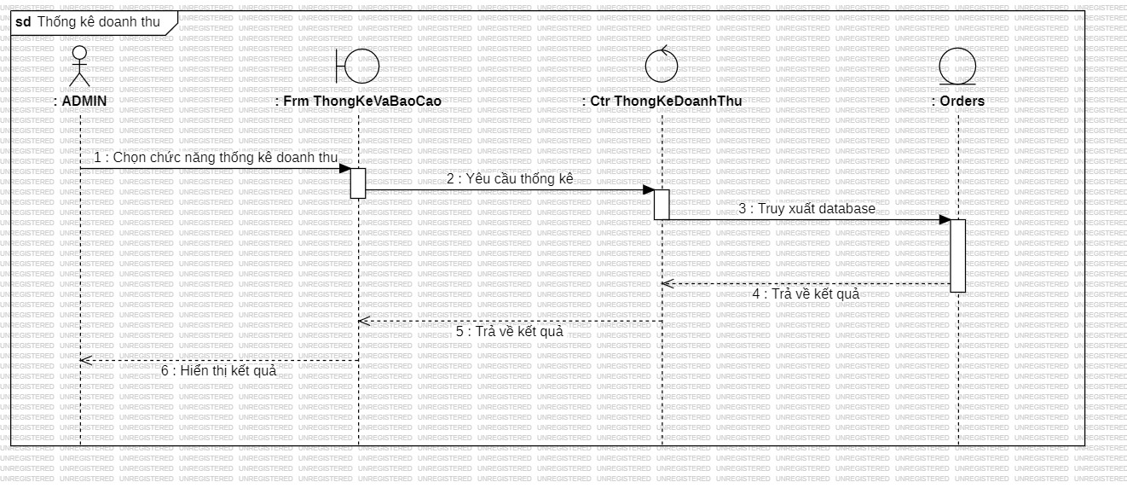

Hình 2.16: Biểu đồ trình tự cho chức năng thống kê doanh thu

* **Đặc tả ca sử dụng thống kê doanh thu**

|  |  |
| --- | --- |
| **Use case** | **Nội Dung** |
| Tên Use-case | Thống kê doanh thu |
| Mô tả | Khi tác nhân muốn thống kê doanh thu theo thời gian để theo dõi quá trình kinh doanh |
| Actor | ADMIN |
| Điều kiện kích hoạt | Tác nhân đã vào form Thống kê và báo cáo |
| Tiền điều kiện | Đã đăng nhập |
| Hậu điều kiện | Hiển thị kết quả |
| Luồng sự kiện chính | 1.Tác nhân chọn chức năng thống kê doanh thu  2.Hệ thống truy xuất dữ liệu và tính toán  3. Hiển thị kết quả  4.Kết thúc use case |
| Luồng sự kiện phụ | * + - * Chưa có hóa đơn hoặc lỗi: Kết thúc use case |

Bảng 2. 14: Đặc tả ca sử dụng thống kê doanh thu

## **2.3.14 Chức năng thêm sản phẩm vào giỏ hàng**

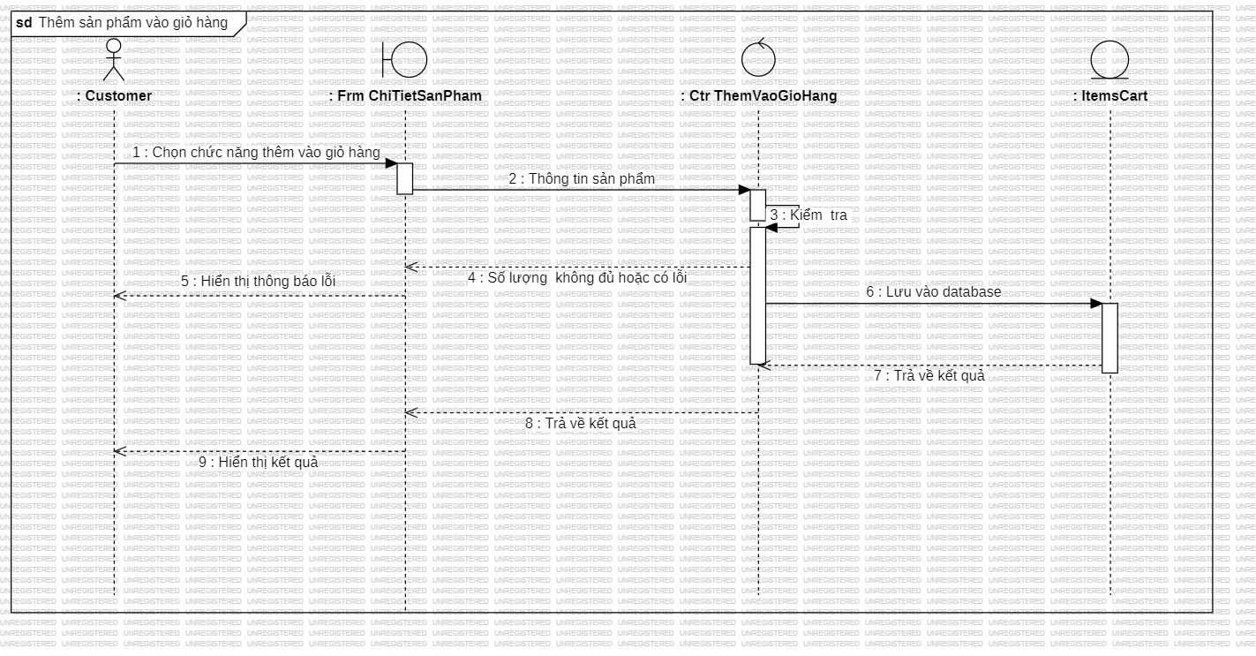

Hình 2.17: Biểu đồ trình tự cho chức năng thêm sản phẩm vào giỏ hàng

* **Đặc tả ca sử dụng thêm sản phẩm vào giỏ hàng**

|  |  |
| --- | --- |
| **Use case** | **Nội Dung** |
| Tên Use-case | Thêm sản phẩm vào giỏ hàng |
| Mô tả | Khi tác nhân muốn thêm sản phẩm nào đó vào giỏ hàng |
| Actor | Customer |
| Điều kiện kích hoạt | Tác nhân nhấn “thêm vào giỏ hàng” |
| Tiền điều kiện | Đã đăng nhập |
| Hậu điều kiện | Lưu dữ liệu vào database |
| Luồng sự kiện chính | 1.Tác nhân xem sản phẩm và nhấn thêm vào giỏ hàng  2.Kiểm tra thông tin  3.Lưu vào database  4. Hiển thị kết quả  5.Kết thúc use case |

Bảng 2.15: Đặc tả ca sử dụng thêm vào giỏ hàng

## **2.3.15 Chức năng cập nhật giỏ hàng**

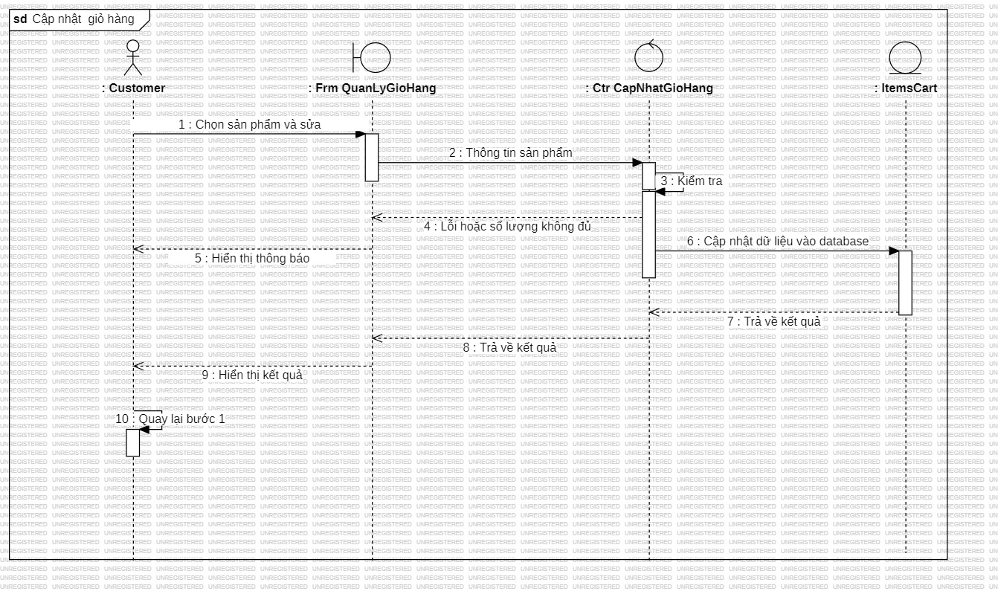

Hình 2.18: Biểu đồ trình tự cho chức năng cập nhật giỏ hàng

* **Đặc tả ca sử dụng cập nhật giỏ hàng**

|  |  |
| --- | --- |
| **Use case** | **Nội Dung** |
| Tên Use-case | Cập nhật giỏ hàng |
| Mô tả | Khi tác nhân muốn cập nhật một số dữ liệu của sản phẩm |
| Actor | Customer |
| Điều kiện kích hoạt | Tác nhân đang trong form quản lý giỏ hàng |
| Tiền điều kiện | Đã đăng nhập |
| Hậu điều kiện | Cập nhật dữ liệu vào database |
| Luồng sự kiện chính | 1.Tác nhân chọn sản phẩm và thay đổi số lượng hoặc loại  2.Kiểm tra thông tin  3.Cập nhật vào database  4. Hiển thị kết quả  5.Kết thúc use case |

Bảng 2.16: Đặc tả ca sử dụng cập nhật vào giỏ hàng

## **2.3.16 Chức năng xóa sản phẩm khỏi giỏ hàng**

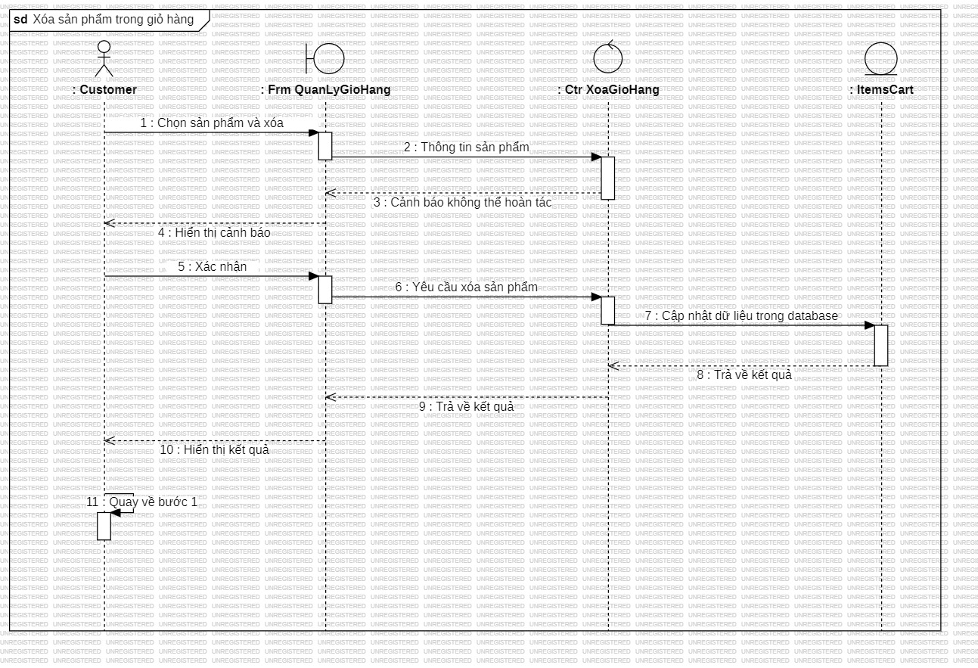

Hình 2.19: Biểu đồ trình tự cho chức năng xóa sản phẩm khỏi giỏ hàng

* **Đặc tả ca sử dụng xóa sản phẩm khỏi giỏ hàng**

|  |  |
| --- | --- |
| **Use case** | **Nội Dung** |
| Tên Use-case | Xóa sản phẩm khỏi giỏ hàng |
| Mô tả | Khi tác nhân muốn xóa giỏ hàng |
| Actor | Customer |
| Điều kiện kích hoạt | Tác nhân đang trong form quản lý giỏ hàng |
| Tiền điều kiện | Đã đăng nhập |
| Hậu điều kiện | Lưu dữ liệu vào database |
| Luồng sự kiện chính | 1.Tác nhân chọn sản phẩm và xóa  2. Cảnh báo  3.Tác nhân xác nhận cảnh báo  4.Cập nhật vào database  5. Hiển thị kết quả  6.Kết thúc use case |

Bảng 2.17: Đặc tả ca sử dụng xóa giỏ hàng

## **2.3.17 Chức năng cập nhật thông tin cá nhân**

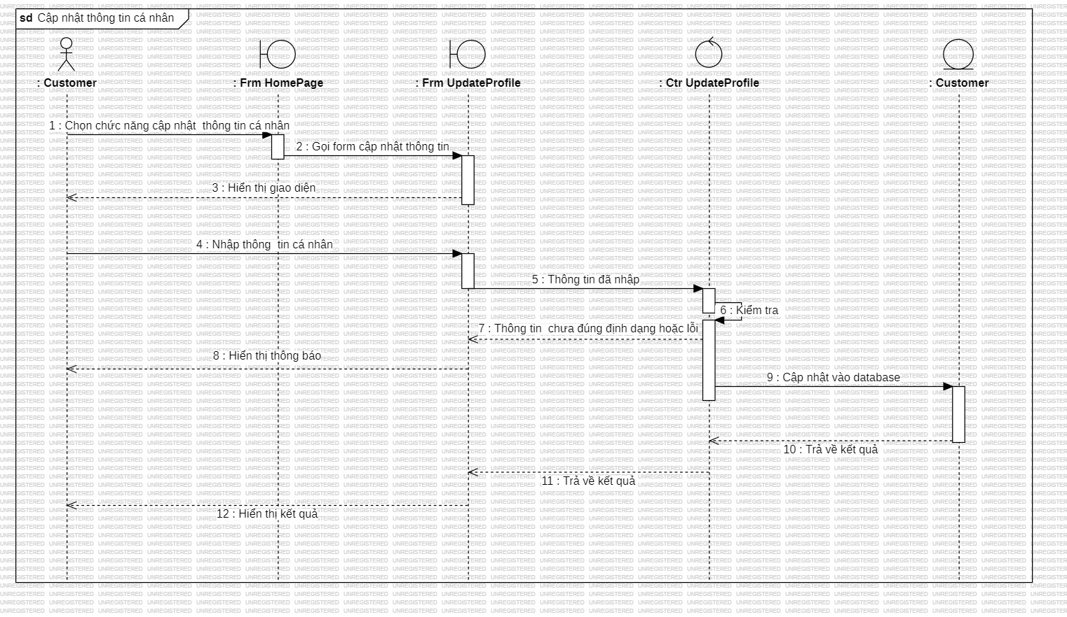

Hình 2.20: Biểu đồ trình tự cho chức năng cập nhật thông tin cá nhân

* **Đặc tả ca sử dụng cập nhật thông tin cá nhân**

|  |  |
| --- | --- |
| **Use case** | **Nội Dung** |
| Tên Use-case | Cập nhật thông tin cá nhân |
| Mô tả | Khi tác nhân muốn thay đổi thông tin cá nhân |
| Actor | Customer |
| Điều kiện kích hoạt | Tác nhân đã vào form cập nhật thông tin cá nhân |
| Tiền điều kiện | Đã đăng nhập |
| Hậu điều kiện | Lưu dữ liệu vào database |
| Luồng sự kiện chính | 1.Tác nhân nhập đầy đủ thông tin cá nhân  2. Kiểm tra dữ liệu  3.Cập nhật vào database  4. Hiển thị kết quả  5.Kết thúc use case |

Bảng 2.18: Đặc tả ca sử dụng xóa giỏ hàng

## **2.3.18 Chức năng lập hóa đơn**

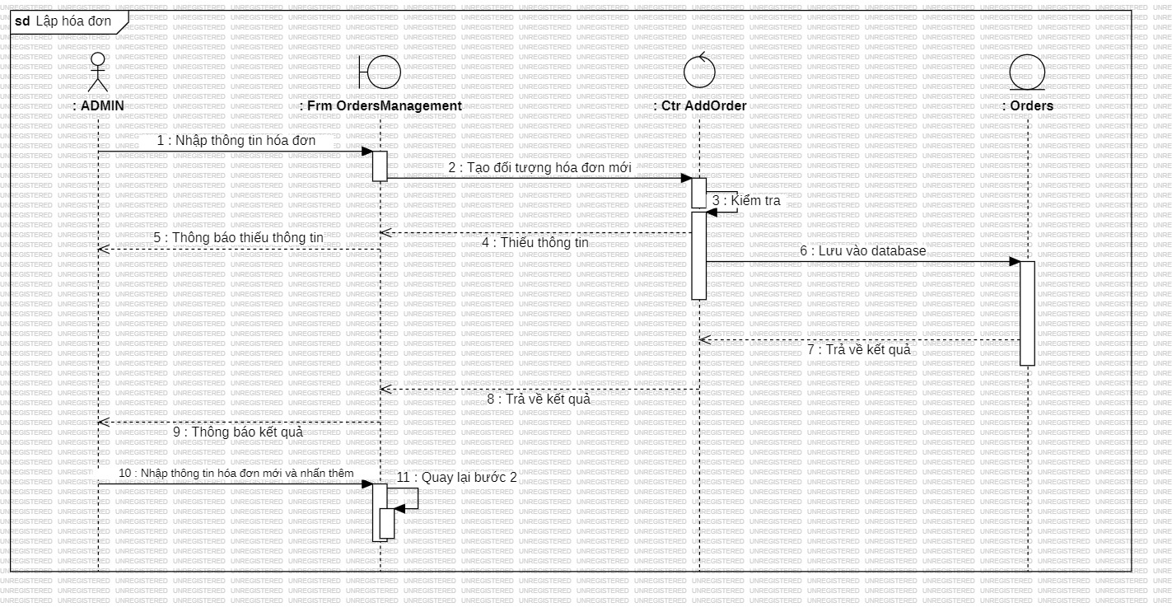

Hình 2.21: Biểu đồ trình tự cho chức năng lập hóa đơn

* **Đặc tả ca sử dụng lập hóa đơn**

|  |  |
| --- | --- |
| **Use case** | **Nội Dung** |
| Tên Use-case | Lập hóa đơn |
| Mô tả | Khi khách hàng mua sản phẩm và tác nhân lập hóa đơn thanh toán |
| Actor | ADMIN |
| Điều kiện kích hoạt | Đã vào form quản lý hóa đơn |
| Tiền điều kiện | Phân quyền là ADMIN |
| Hậu điều kiện | Lưu dữ liệu vào database |
| Luồng sự kiện chính | 1.Tác nhân nhập đầy đủ thông tin  2.Kiểm tra thông tin  3.Lưu vào database  4. Hiển thị kết quả  5.Kết thúc use case |
| Luồng sự kiện phụ | Thiếu thông tin hoặc lỗi: Quay lại bước 1 |

Bảng 2.15: Đặc tả ca sử dụng lập hóa đơn

## **2.3.19 Chức năng sửa hóa đơn**

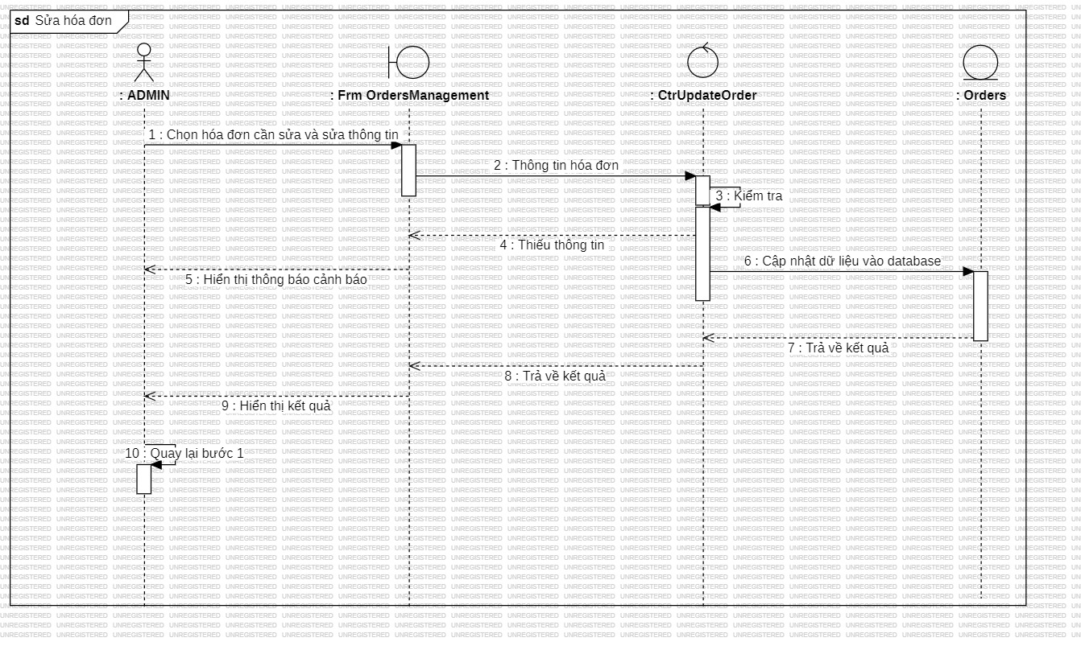

Hình 2. 22: Biểu đồ trình tự cho chức năng sửa thông tin hóa đơn

* **Đặc tả ca sử dụng sửa thông tin hóa đơn**

|  |  |
| --- | --- |
| **Use case** | **Nội Dung** |
| Tên Use-case | Cập nhật thông tin hóa đơn |
| Mô tả | Khi phát hiện sự sai sót nào đó, tác nhân tiến hành sửa lại một số thông tin của hóa đơn |
| Actor | ADMIN |
| Điều kiện kích hoạt | Tác nhân đang trong form quản lý hóa đơn |
| Tiền điều kiện | Đã có dữ liệu trong database |
| Hậu điều kiện | Cập nhật dữ liệu vào database |
| Luồng sự kiện chính | 1.Tác nhân chọn hóa đơn và thay đổi dữ liệu  2.Kiểm tra thông tin  3.Cập nhật vào database  4. Hiển thị kết quả  5.Kết thúc use case |

Bảng 2.16: Đặc tả ca sử dụng sửa thông tin hóa đơn

**2.4. Biểu đồ lớp**

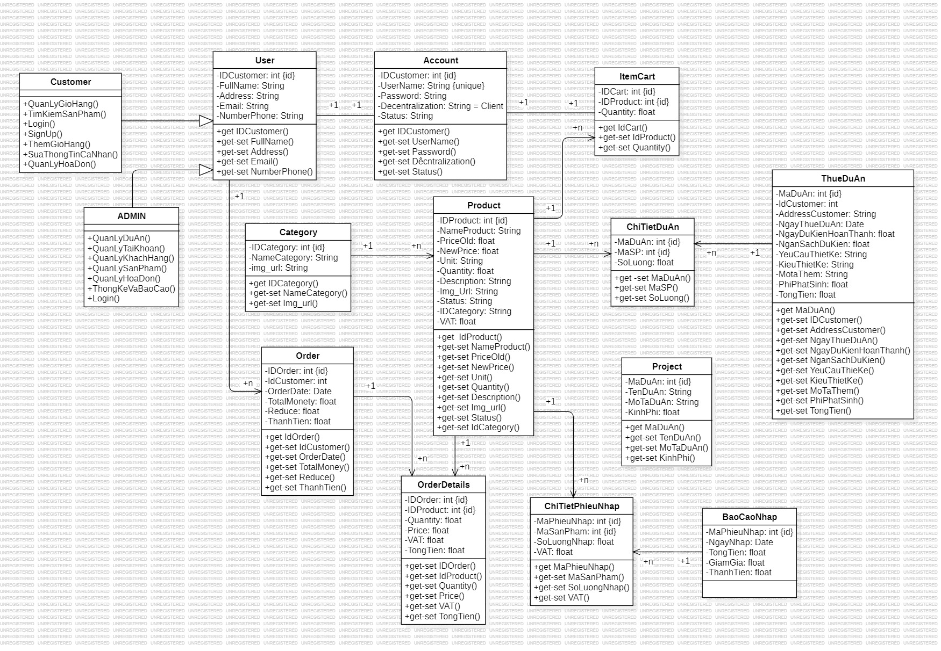

*Hình 2.23: Biểu đồ lớp*